MYŠLIENKOVÉ MAPY VO VÝUČBE
V MATERSKEJ ŠKOLE

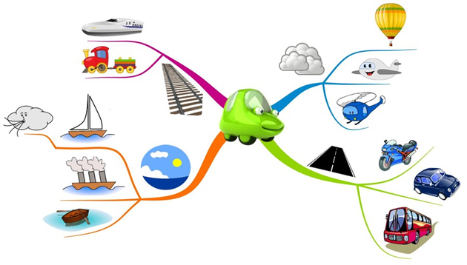

Riaditeľka Materskej školy v Neporadzi Mgr. Alexandra Hanková organizuje 7. októbra 2016 ďalšie kontinuálne vzdelávanie učiteliek materských škôl z trenčianskeho kraja. Stretnú sa, aby sa naučili deťom vysvetľovať témy zrozumiteľnejšie a zaujímavejšie. Hlavným cieľom vzdelávania je u detí prebúdzať záujem o dané témy, aktivizovať a zapájať všetky deti, oživiť témy a podporiť skupinovú prácu. Myšlienkové mapy milujú deti i učitelia, pričom sa snažia pochopiť súvislosti, dôsledky a príčiny danej problematiky. Vzdelávanie sa uskutoční v MŠ Neporadza a realizuje ho firma Kariérový koučing s.r.o.

